



**زیربرنامه:**

MoveMeshForBoundarylayer

|  |  |  |
| --- | --- | --- |
| **توسعه دهندگان** | رسول عامری | Picture2 |
| **تهیه کنندگان مستند** |  | |
| **تایید‌کنندگان** |  | |
| **تاریخ تنظیم سند** |  | |
| **شناسه سند** | **MC5F133F1** | |
| **زبان برنامه‌نویسی** | **Fortran 90** | |

1. وظایف

ایجاد فضا در شبکه اصلی برای جاگذاری شبکه مرزی ایجاد شده

1. توضیحات و تئوری­ها

پس از ایجاد شبکه لایه مرزی، برای ادغام شبکه لایه مرزی ایجاد شده در شبکه اولیه باید فضایی در شبکه اولیه ایجاد شود. این زیربرنامه فضایی را در شبکه اولیه ایجاد می‌نماید که بتوان شبکه لایه مرزی در آن ادغام شود. برای مثال فرض نمایید شبکه اولیه در ‏شکل (1) آورده شده است.

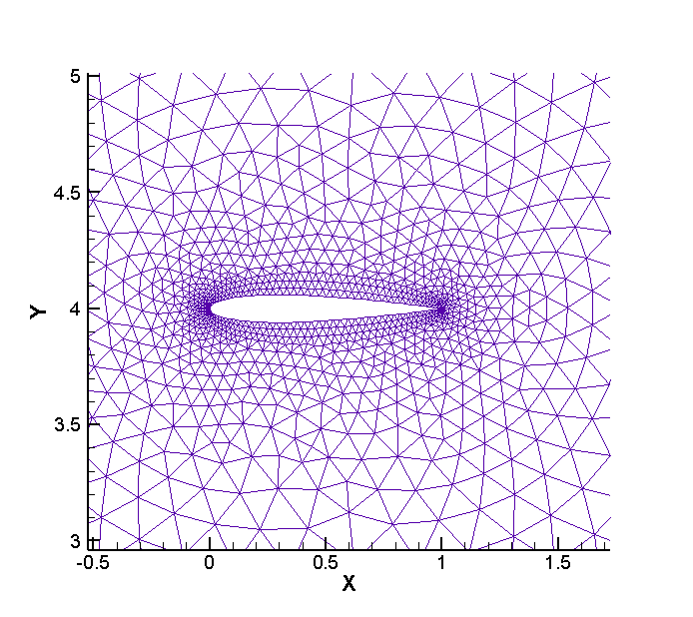

1. شبکه اولیه ورودی

فرض نمایید برای ایرفویل موجود در ‏شکل (1) شبکه لایه مرزی ایجاد نموده‌ایم که در ‏شکل (2) آورده شده است.

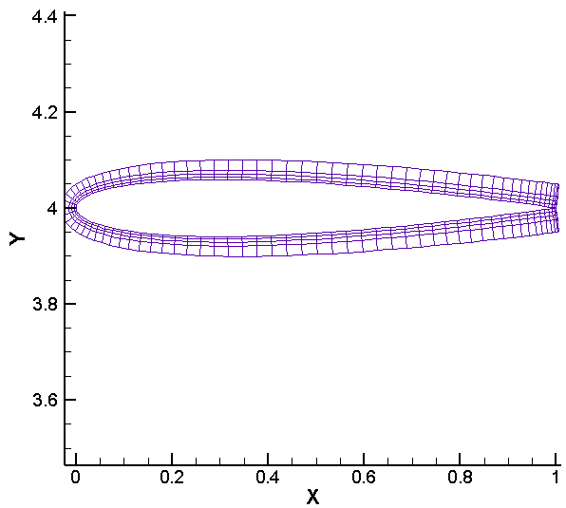

1. شبکه لایه مرزی

برای ادغام این دو شبکه در یکدیگر، باید فضایی را در شبکه نشان داده شده در ‏شکل (1) ایجاد نموده و در یکدیگر ادغام نماییم. این زیربرنامه فضایی را در ‏شکل (1) ایجاد می‌نماید. خروجی شبکه پس از اجرای این زیربرنامه در ‏شکل (3) آورده شده است.

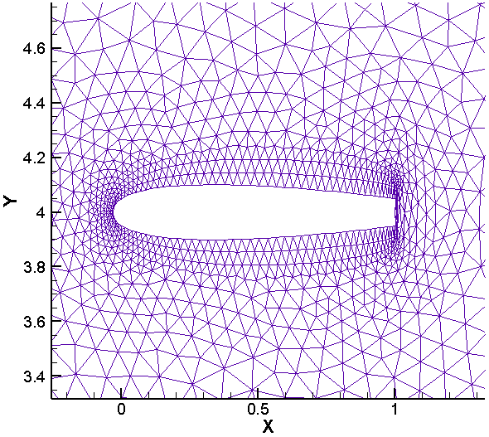

1. فضای ایجاد شده در شبکه اولیه
2. بخش­های زیربرنامه

در این قسمت تمام بخش های زیربرنامه مطابق با شماره گذاری موجود در برنامه کامپیوتری ارائه شده است. زیربرنامه شامل نوزده قسمت با وظایف زیر می‌باشد.

1. اندیس‌گذاری نقاط لایه مرزی

در این قسمت نقاط لایه مرزی اندیس‌گذاری می‌شوند.

1. محاسبه میزان تغییرات لازم برای نقاط

در این قسمت میزان تغییرات لازم برای نقاط لایه مرزی محاسبه می‌شود.

1. ایجاد فضا در شبکه با توجه به فاصله محاسبه شده

با توجه به میزان تغییرات محاسبه شده در قسمت قبل، مشخصات نقاط شبکه اصلی محاسبه می‌گردند.

1. ذخیره مقادیر محاسبه شده در پارامترهای در نظر گرفته شده